广西“双师教学”网络平台使用手册

广西师范大学教育学部
2017年5月
目 录
一、 结构和功能 1
(一) 平台简介 1
(二) 网站结构 1
(三) 主要功能 2
二、 各类型用户使用说明 3
(一) 全体用户通用功能 4
1. 用户注册 4
2. 个人资料设置 5
3. 修改密码 5
4. 站内好友管理 6
5. 查看站内短信 6
(二) 实验教师用户使用方法 7
1. 课程搜索 7
2. 发表课程评论 7
3. 查看指定教师所有课程视频 8
4. 下载课程资料 9
5. 给授课教师留言 10
(三) 授课教师用户使用方法 10
1. 课程评论管理 10
(四) 视频管理员用户使用方法 11
1. 发布视频 12
2. 管理视频 16
3. 评论管理 17
三、 常见问题解答 18
四、 技术支持 18

结构和功能

平台简介
广西“双师教学”模式是一种城市优秀教师通过互联网技术，对农村教师进行长期陪伴式培训的创新模式。在“双师教学”中，课堂教学由两位教师共同完成，一位是在远端的城市优秀教师，一位是当地的农村现场教师，每节课用互联网由两位教师配合执教。具体实施步骤为：第一步，城市优秀教师每天把讲课内容现场录制、上传到项目承办院校资源管理平台；第二步，项目承办院校审核、编辑录课教师当天讲课录像，并放到网上（要求至少比试点农村学校课堂教学提前2天）；第三步，参与试点的农村教师事先从网上观看上课录像，熟悉内容，备好教案，然后再组织教学和个性化辅导；第四步，建立由高校专家、录课教师及试点农村教师组成的“双师教学”工作坊，开展常态化的网上与现场相结合的研修指导活动，帮助试点农村教师有效进行课堂教学。
广西师范大学教育学部承担建设的广西“双师教学”项目网络平台地址为：http://www.gxssjx.com，全站内容不直接对外公开，需要使用合法的用户登录才可以浏览和使用本网站。

(二) 网站结构
网站首页顶部显示了所有的栏目，这里是系统的导航条，您所有的操作可从这里进入。桌面电脑查看，为达到最佳效果，请确保您使用的网页浏览器是IE8或Firefox35、Chrome30以上版本，我们不对之外版本提供兼容服务。浏览过程中，请将网页浏览器窗口最大化。本站支持您在移动终端（手机、平板电脑等）浏览器查看。各栏目具体含义如下：
- 公告：展示项目相关的文件、通知、新闻等信息。
- 课程：所有课堂视频的入口，按学科、年级，教材分类显示。
- 会员：提供会员相关服务，包括会员信息、站内短信、站内好友等维护操作。

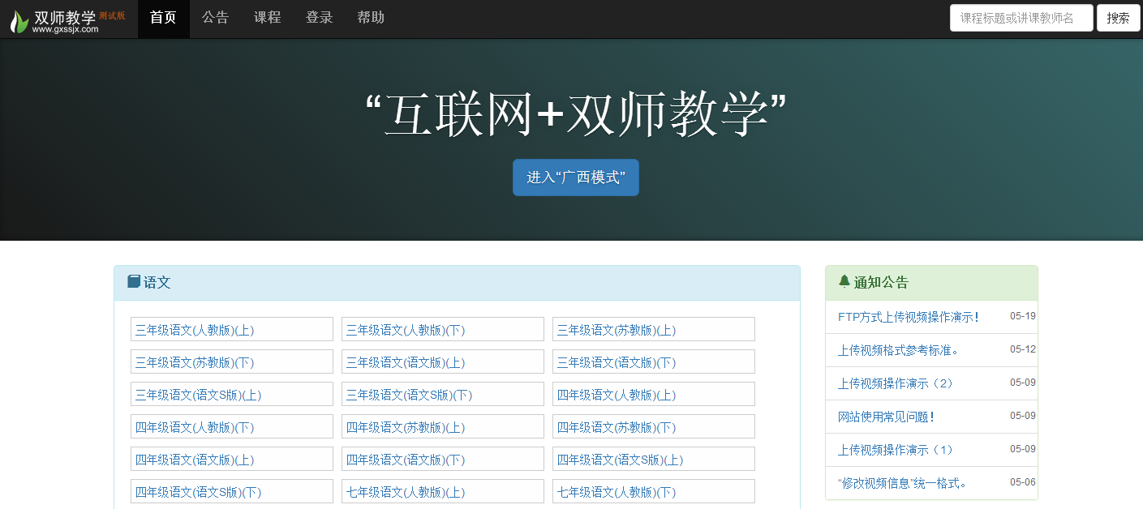

(三) 主要功能
视频上传、视频管理和视频播放是平台的主要功能。
（1）播放视频：我们只针对注册用户开放视频播放功能，所以请您登陆系统后，再进入相关视频播放页面，观看课堂录象视频。使用桌面电脑的用户，请确保您的网页浏览器正确安装了Adobe Flash Player；视频播放效果还与您的网速密切相关，若您经常遇到视频加载缓慢、播放卡顿等情况，请主动升级您的网络带宽。
（2）上传视频：我们只支持MP4固定格式的视频发布，其参考参数为：
- 视频压缩采用H.264(MPEG-4 Part10：profile=main, level=3.0)编码方式，
- 码流率500 Kbps以上，最高1024Kbps，
- 帧率不低于25 fps，
- 分辨率1024×576（16:9），
- 声音采样率：48000Hz，
- 声音比特率：128kbps。
我们提供2种视频发布模式，登陆后，在会员中心点击“发布视频”，可选择不同模式：
- 直接上传模式。该模式借助Flash插件上传文件到服务器，使用这种模式前，请确认您的计算机已安装好Adobe Flash Player。该模式操作时请注意：该模式不支持断点续传。请保证中途不要取消您的上传操作，不要关闭网页浏览器，不要关闭计算机。发布的文件需要审核方能正常显示。我们的工作人员会及时审核您发布的视频，视频审核完成后，将会马上在前台显示。若您发布的文件不能正常显示，请核查您是否进行了正确的发布设置（参见“修改视频信息”）。还有任何疑问，请与我们联系。
- FTP发布模式。该模式允许您先使用专业的FTP工具上传视频文件到服务器，再配置视频信息，这样会提高您视频上传的效率。我们提供一款来源于互连网的FTP工具（FlashFXP）供您使用，具体使用方法，参看在线帮助手册和网站公告。该工具来源于http://www.oyksoft.com/(源地址下载）,版权问题与本站无关。使用FTP工具请注意信息安全。该模式操作步骤如下：先使用专业FTP工具上传视频文件。请使用您在网站的用户名和密码配置好FTP工具中的FTP站点，正常连接后，进行视频上传。进入会员中心点击“发布视频”，选择方式二按要求进行视频发布，您发布的MP4文件会自动出现在文件列表中，选择这个文件，选择发布目录，即可发布视频。资源文件的发布也可以按此操作方式进行，我们支持的资源文件类型见下条。
我们只支持常见的文件通过FTP上传，它们是： mp4, rar, zip, 7z, jpg, jpeg, png, bmp, gif, txt, pdf, doc, docx, ppt, pptx, xls, xlsx, swf, flv。请确保您上传的文件属于这些类型，其他文件若必须上传，请制作成允许的压缩包文件发布。

各类型用户使用说明
本平台仅限于注册合法用户才能浏览使用，本平台设置三种类型用户：
- 实验教师：拥有网站最基本权限，可以浏览网站内容，发送站内用户短信，发表视频评论，信息检索等
- 授课教师：拥有实验教师用户权限，并可以管理视频评论
- 视频管理员：拥有实验教师用户权限，并可以发布视频，管理视频，管理视频评论

全体用户通用功能

用户注册
网站必须登录才能使用，第一次使用网站，须先注册成为网站用户，打开网站首页，选择顶部“登录”菜单。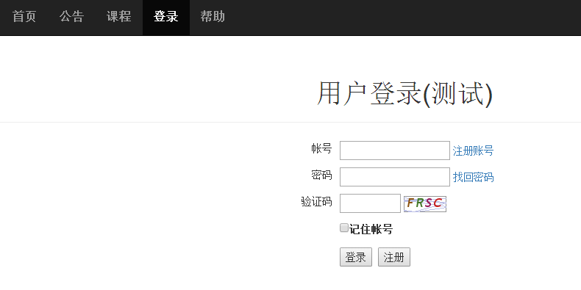
选择“注册”按钮，进入注册页面。
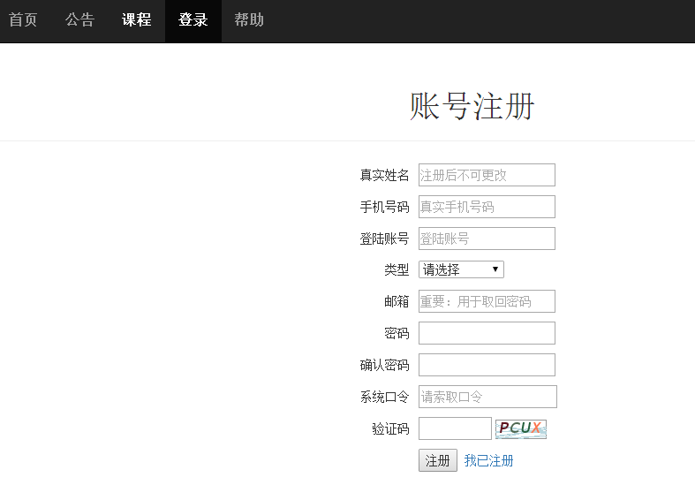
- 真实姓名：填写本人真实姓名
- 手机号码：本人在用号码
- 登录账号：自己定义，可用英文和数字组合，最好不用中文，也是登录网站的用户名
- 类型：“录课教师”，“实验教师”，“视频管理员”三种用户角色自行选择
- 邮箱：本人在用电子邮箱
- 系统口令：由项目办提供，三种用户角色所用口令不一样

个人资料设置
先登录网站，进入顶部菜单“会员”页面。点击左侧“个人面板”里面的“个人资料”，即可进入个人资料的设置。主要功能：上传个人头像，编辑个人简介，设置资料公开方式等。
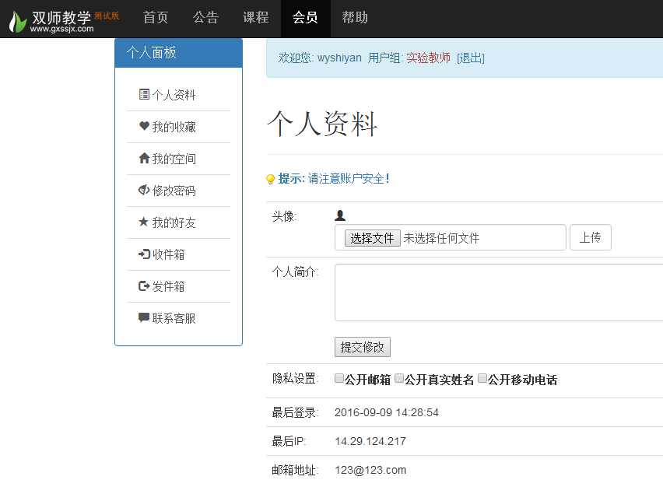

修改密码
先登录网站，进入顶部菜单“会员”页面。点击左侧“个人面板”里面的“修改密码”，即可进行登录密码的修改，修改后密码尽可能复杂。如密码遗失，请联系网站管理员。
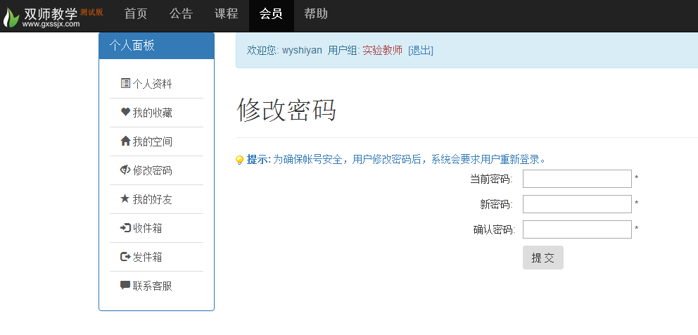

站内好友管理
先登录网站，进入顶部菜单“会员”页面。点击左侧“个人面板”里面的“我的好友”。该页面显示目前你所添加的站内好友，可以快捷的向该用户发送短消息。
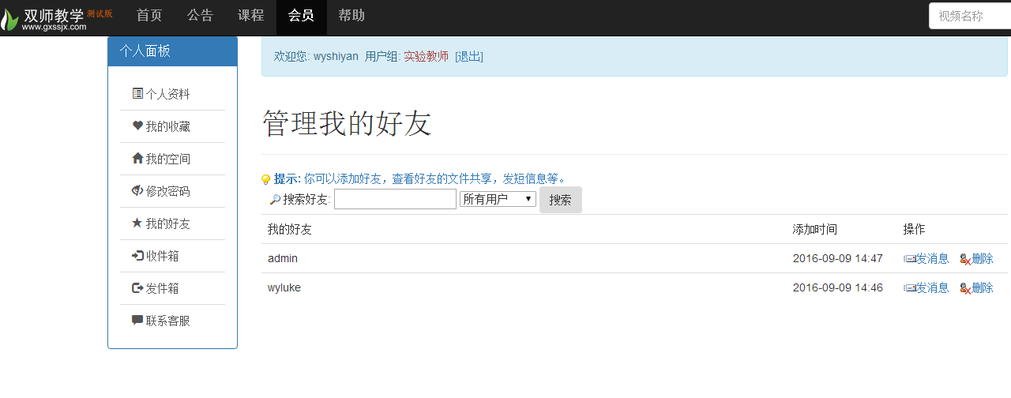
添加站内好友的方式：
- 已知用户名，在上述页面直接搜索好友添加。
- 打开任意课程视频页面，点击授课教师姓名后添加。

查看站内短信
先登录网站，进入顶部菜单“会员”页面。点击左侧“个人面板”里面的“收件箱”。该页面显示用户给你所发送的站内短信。“发件箱”里面保留你发送的站内短信。
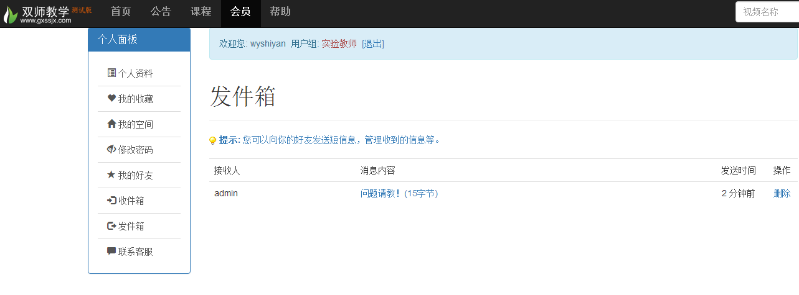

实验教师用户使用方法

课程搜索
登录网站，页面右上角即可进行课程搜索操作，支持以“课程标题”和“授课教师名”为关键字进行搜索。
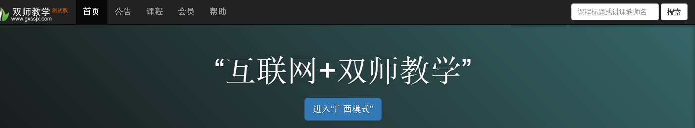

发表课程评论
登录网站，打开课程视频播放页面，在视频下方即可发表视频评论，点击“所有评论”可以查看该视频的所有评论。
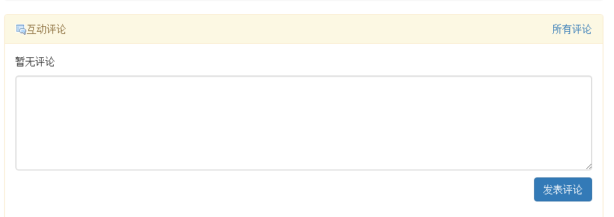
填写评论完成后，点击“发表评论”，显示如下页面，表示评论发表成功，但评论还无法显示，需要经过管理员审核通过后才能正常显示。


查看指定教师所有课程视频
登录网站，打开课程视频播放页面。
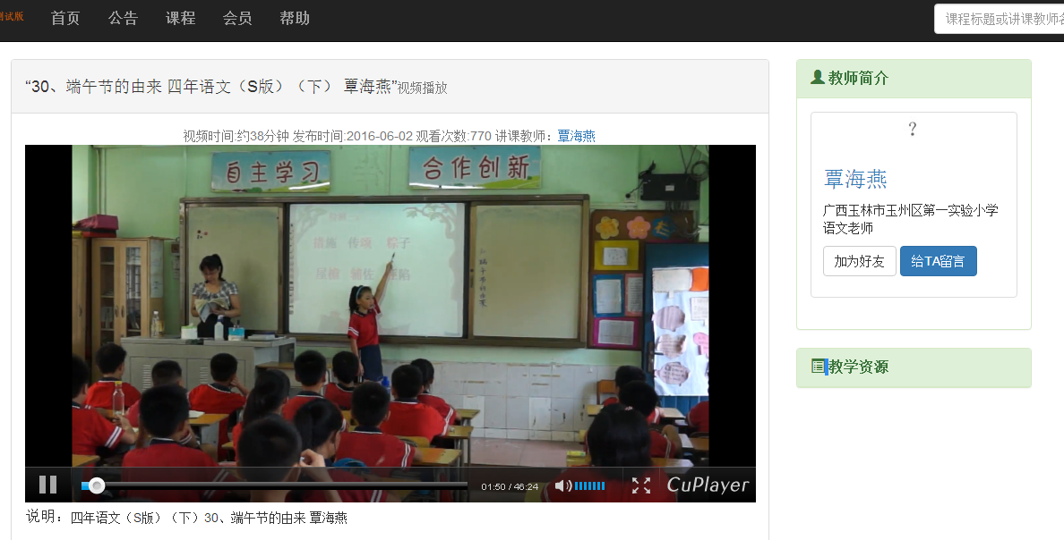
点击右侧板块“教师简介”下的教师姓名，即可进入该教师的个人空间，可以查看该教师的所发布的所有课程视频。
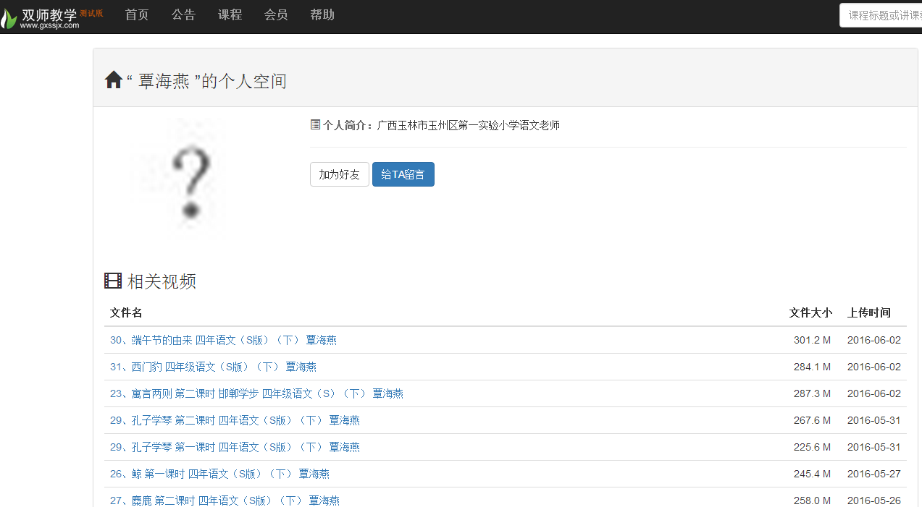

下载课程资料
登录网站，打开课程视频播放页面。如果该授课教师发布了该课程相关的教学资料，会显示在右下角板块“教学资源”内，可直接下载使用。

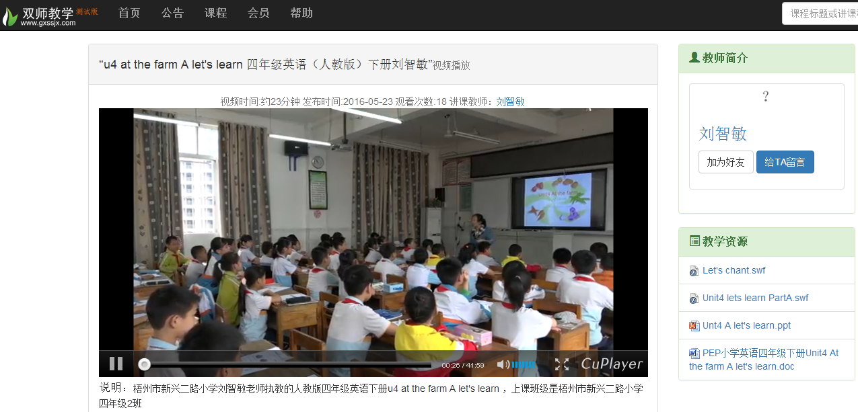

给授课教师留言
登录网站，打开课程视频播放页面。在“教师简介”下点击“给TA留言”即可。

授课教师用户使用方法
授课教师用户具有网站实验教师用户的基本权限之外，还具有管理评论功能（仅限于管理本教师所讲授的课程评论）。

课程评论管理
登录网站，进入“会员”页面。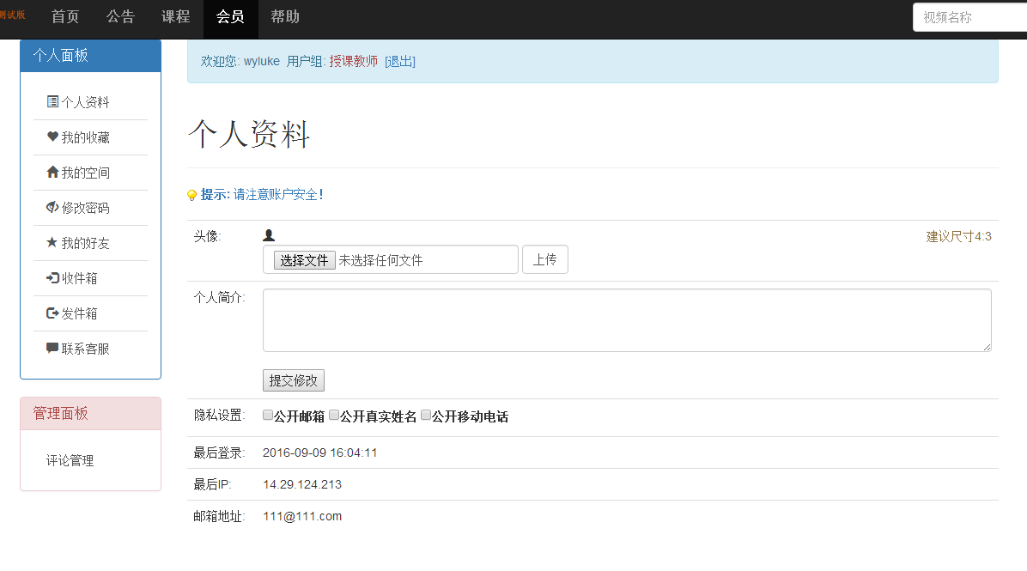

选择左下角“管理面板”里面的“评论管理”，即可管理该用户所讲授课程的所有评论。

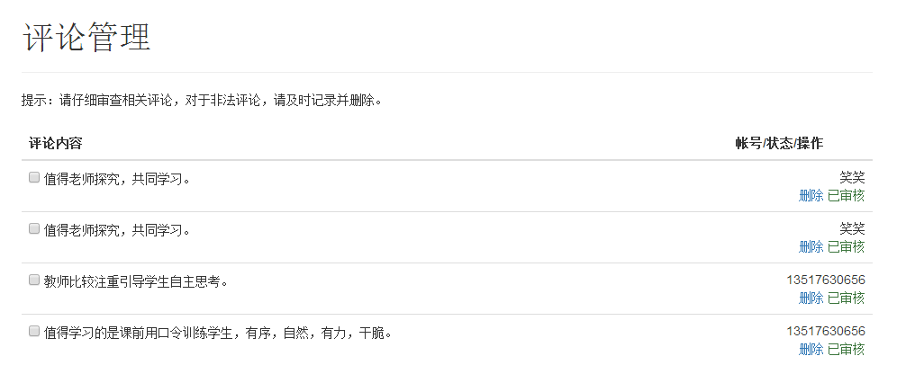

(四) 视频管理员用户使用方法
视频管理员用户除了具有实验教师用户的基本权限之外，还可以用来发布和管理课程视频，同时可以管理所发布视频的评论。

发布视频
（1）发布视频方式一：本地上传方式
使用视频管理员账号登录网站，进去“会员”页面，点击“管理面板”下的“发布视频”。
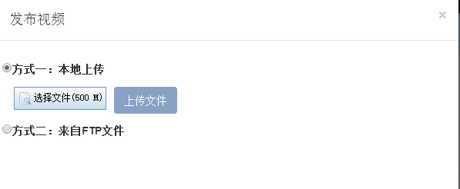

选择“方式一：本地上传”，点击“选择文件”，找到待上传的本地视频文件（MP4格式），然后点击“上传文件”开始上传，上传成功后提示如下图。

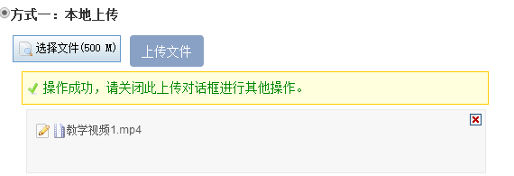

文件上传成功后，会显示在“管理视频”菜单中。此时需要视频管理员用户先进行“发布”操作，再经过网站管理员审核，才算正式发布成功，并显示在网站首页。
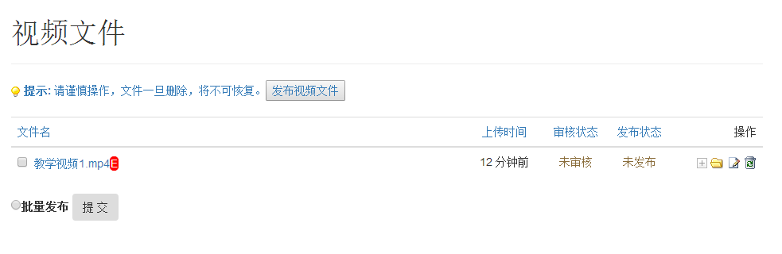
“未发布”表示视频信息（年级，科目，授课教师）没有填写，此时需要修改该视频的信息，点击按钮，打开修改视频信息窗口。

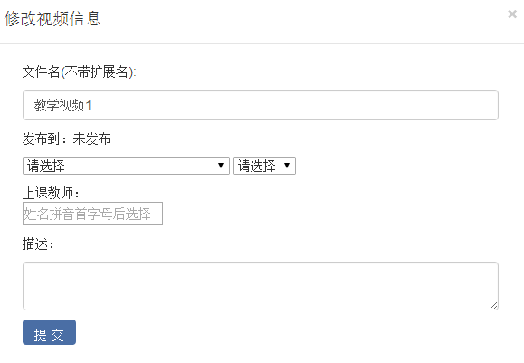
按要求填写后，点击“提交”。这时显示“已发布”，只需等待管理员审核通过了。

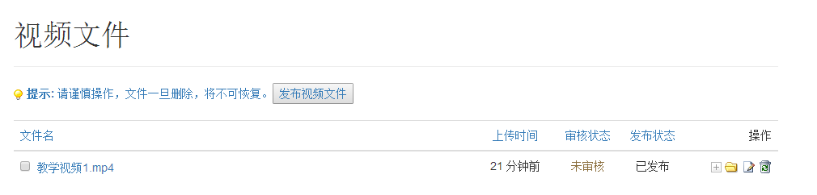

（2）发布视频方式二：FTP方式
登录网站，进入“帮助”，在帮助目录中，在“发布新视频”里面“FTP发布模式”中下载FTP工具FlashFXP，下载后在本机解压后打开该工具。

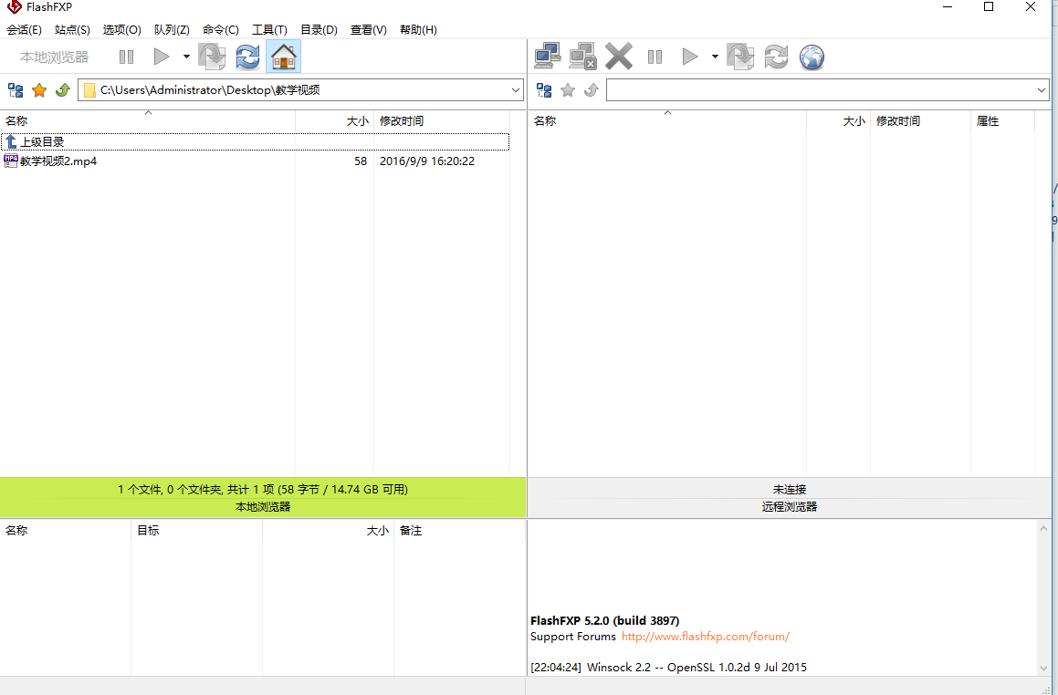

选择顶部“会话”菜单“快速连接”，如下图填写地址：222.216.206.143，用户名与密码填写和视频管理员账号密码一致，点击“连接”。
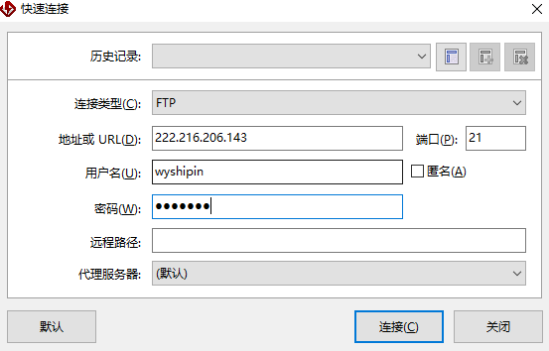

连接成功后，左侧视图显示本地文件，右侧视图显示服务器上的文件，在左侧文件视图中找到要上传的视频文件，点击右键选择“传输选定的项”，即可将视频文件上传至服务器，并会显示在右侧视图中。

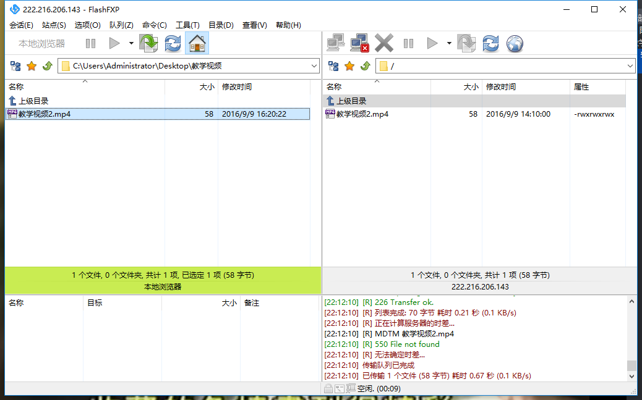
登录网站，在“管理面板”中选择“发布视频”里面的方式二：来自FTP文件，在“文件”下拉框中可以看到刚才上传的视频文件，选择它，并填写相关信息，点击发布，发布成功后会显示在“管理视频”中，后续操作同第一种上传方式。
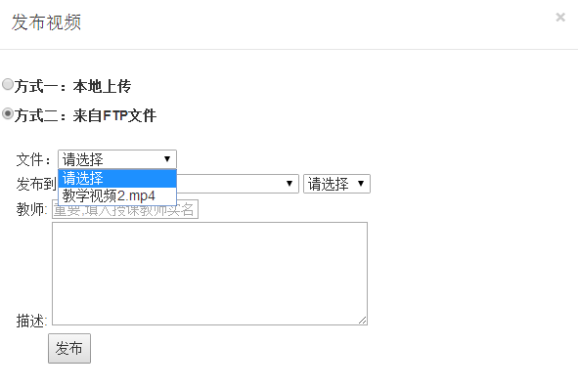

上传视频的具体操作演示请查看“网站公告”里面的视频教程。

管理视频
登录网站后，所有发布过的视频课程将显示在“管理视频”中。可以利用视频后的四个操作按钮对视频进行编辑管理。
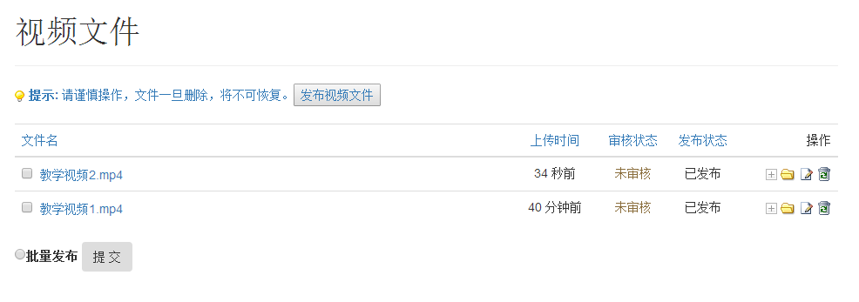
视频后面四个操作按钮功能如下：
：添加该课程视频的教学资料文件，如教学讲义，教案，素材等。
：管理该课程视频的教学资料文件。
：修改该课程视频的信息：视频标题，课程年级，科目，教材版本，授课教师等。
：删除该课程视频。

评论管理
登录网站，点击“管理面板”中的“评论管理”，管理该用户所发布的视频的所有评论。

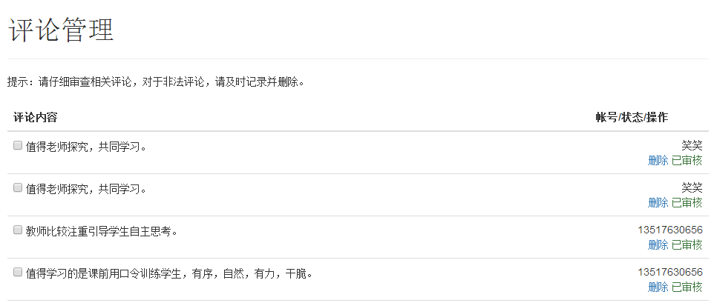

常见问题解答
- 视频上传成功后在“管理视频”里面会显示出来，如果没有显示就是上传失败，建议重传。视频上传后需要修改视频相关信息，并需要管理员审核才能显示在网站首页，未经审核的视频别人都不能观看。“未发布”和“已发布“的区别在于“修改视频信息”时有没有选择相应的年级科目分类。上传后如果视频标题后面出现红色标记，则表示该视频未填写视频相关信息。
- 使用本地上传方式上传视频时，部分电脑使用360浏览器会出现上传不成功的现象，此时建议换IE浏览器重传。
- 每一个视频下方都可以对该视频进行发表评论，发布评论成功后会弹出窗口显示“评论文件成功，管理员审核评论通过才会显示于页面中”字样，几秒后，此页面会自动跳转，此时表示评论已经发表成功无需重复发布。当然，评论也需管理员审核通过才能正常显示。
- 视频上传后，在网上播放时，如果出现只有声音没有图像的状况，请在本地转换视频格式时，视频编码选择：AVC（H264）。
- 填写视频信息，填写授课教师名称时，请输入教师名称汉语拼音的第一个字母，如：张三输入zs，这时系统自动显示系统存在教师姓名，直接选择即可。

技术支持
网络平台提供在线帮助手册，登录后点击顶部菜单“帮助”即可查看。另外，网站公告里面有部分操作视频演示，可在线观看。
请加入我们的QQ群进行交流：
授课教师QQ群：254213156
视频管理员QQ群：527747245
实验教师QQ群：573862780
使用过程如有任何疑问请发送邮件至：82242881@qq.com。

